Phần mềm mạng xã hội MangaRW
Tài liệu đặc tả use case

Use case tổng quát
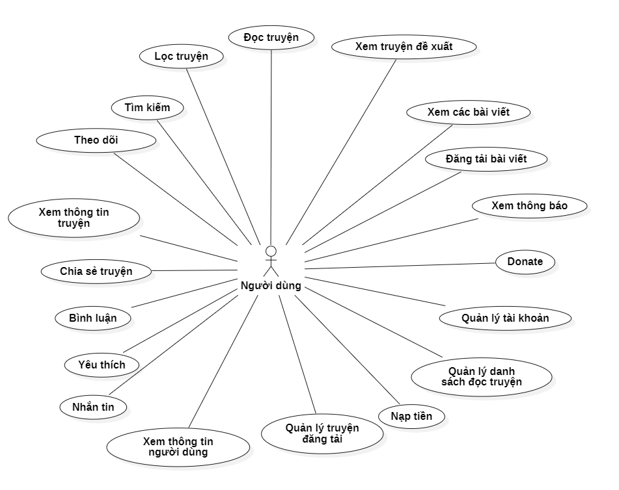

Mô tả các use case
Mã use case | Tên use case | Chức năng
UC_1 | Đọc truyện | Cho phép người dùng đọc các bộ truyện của các tác giả đăng tả
UC_2 | Xem thông tin truyện | Cho phép người dùng xem được thông tin của truyện
UC_3 | Xem truyện đề xuất | Cho phép người dùng xem danh sách các truyện được hệ thống đề xuất
UC_4 | Xem các bài viết | Cho phép người dùng xem các bài viết của người dùng khác. Những bài viết chia sẻ thông tin hay chia sẻ truyện…
UC_5 | Đăng tải bài viết | Cho phép người dùng đăng tải trạng thái của bản thân cho các người dùng theo dõi biết.
UC_6 | Tìm kiếm | Cho phép người dùng tìm kiếm các bộ truyện, tác giả, bài viết qua từ khóa tìm kiếm
UC_7 | Lọc truyện | Cho phép người dùng chọn thể loại truyện để đọc
UC_8 | Theo dõi | Cho phép người dùng theo dõi các truyện, các tác giả yêu thích
UC_9 | Xem thông tin người dùng | Cho phép xem các thông tin công khai của người dùng khác.
UC_10 | Chia sẻ truyện | Cho phép chia sẻ truyện trong phần mềm cho những người theo dõi biết.
UC_11 | Bình luận | Cho phép để lại ý kiến cá nhân vào các chương truyện, bài viết
UC_12 | Yêu thích | Cho phép yêu thích truyện, giúp người đọc khác biết được lượt tương tác của các chương truyện, bài viết
UC_13 | Nhắn tin | Cho phép người dùng nhắn tin trao đổi qua lại với nhau ngay trong phần mềm
UC_14 | Nạp tiền | Người dùng có thể nạp tiền để đổi điểm.
UC_15 | Donate | Người dùng sử dụng điểm nạp vào để quyên góp cho các tác giả, bộ truyện mình yêu thích
UC_16 | Xem thông báo | Khi có các bình luận, các sự kiện liên quan người dùng có thể xem các thông báo đó nhanh tróng.
UC_17 | Quản lý tài khoản | Cho phép người dùng thay đổi, cập nhật tài khoản cá nhân.
UC_18 | Quản lý danh sách đọc truyện | Người dùng có thể quản lý các truyện đã đọc, đã yêu thích, đã tải ở đây.
UC_19 | Quản lý truyện đăng tải | Các tác giả sẽ sử dụng chức năng này để tạo và đăng tải các chương truyện, theo dõi số liệu các chương và thu nhập từ đó.

UC_1 Đọc truyện
Dòng sự kiện
STT | Người dùng | Hệ thống
1 | Tại trang xem thông tin truyện, chọn đọc truyện hoặc chọn chương truyện.
2 |  | Hệ thống lấy dữ liệu chương truyện từ SQLite nếu là truyện đã tải hoặc từ Firebase nếu là đọc truyện online
3 |  | Hiển thị nội dung của chương truyện
Ngoại lệ:

Biểu đồ hoạt động

UC_2 Xem thông tin truyện
Dòng sự kiện
STT | Người dùng | Hệ thống
1 | Tại trang đề xuất truyện, trang tìm kiêm,.. những trang có hiển thị truyện, chọn vào truyện muốn xem
2 |  | Hệ thống lấy dữ liệu từ cơ sở dữ liệu.
3 |  | Hệ thống hiển thị thông tin của bộ truyện
Ngoại lệ:
2.1. Thiết bị mất tín hiệu mạng
- Hệ thống thông báo không có tín hiệu mạng.

Biểu đồ hoạt động
UC_3 Xem truyện đề xuất
Dòng sự kiện
STT | Người dùng | Hệ thống
1 | Ở trang chủ phần mềm, chọn giao diện đọc truyện
2 |  | Hệ thống lấy dữ liệu các bộ truyện từ cơ sở dữ liệu.
3 |  | Hệ thống sắp xếp các bộ truyện theo từng mục
4 |  | Hệ thống hiển thị thông tin của các bộ truyện
Ngoại lệ:
2.1. Thiết bị mất tín hiệu mạng
- Hệ thống thông báo không có tín hiệu mạng.

Biểu đồ hoạt động

UC_4 Xem các bài viết
Dòng sự kiện
STT | Người dùng | Hệ thống
1 | Ở trang chủ phần mềm, chọn giao diện home
2 |  | Hệ thống lấy danh sách dữ liệu các bài viết thuộc các người đã theo dõi từ cơ sở dữ liệu.
3 |  | Hệ thống hiển thị danh sách các bài viết
Ngoại lệ:
2.1. Thiết bị mất tín hiệu mạng
- Hệ thống thông báo không có tín hiệu mạng.

Biểu đồ hoạt động

UC_5 Đăng tải bài viết
Dòng sự kiện
STT | Người dùng | Hệ thống
1 | Ở giao diện home, chọn nút thêm mới bài viết.
2 |  | Hệ thống hiển thị giao diện thêm bài viết
3 | Người dùng nhập và chọn nội dung chia sẻ sau đó nhấn hoàn thành
4 |  | Hệ thống lấy các thông tin đã nhập và thêm bài viết vào cơ sở dữ liệu
5 |  | Hệ thống hiển thị lại giao diện trước đó.
Ngoại lệ:
3.1. Người dùng chọn thoát
- Hệ thống hiển thị lại giao diện trước đó
4.1. Thiết bị mất tín hiệu mạng
- Hệ thống thông báo không có tín hiệu mạng.

Biểu đồ hoạt động

UC_6 Tìm kiếm
Dòng sự kiện
STT | Người dùng | Hệ thống
1 | Ở giao diện home, chọn vào ô tìm kiếm
2 |  | Hệ thống hiển thị giao diện tìm kiếm
3 | Người dùng nhập vào từ khóa muốn tìm.
4 |  | Hệ thống trả lại các tên truyện, nội dung bài viết, người dùng thông qua từ khóa truy xuất từ cơ sở dữ liệu
5 |  | Hệ thống hiển thị các truyện, bài viết, người dùng phù hợp với từ khóa.
Ngoại lệ:
4.1. Thiết bị mất tín hiệu mạng
- Hệ thống thông báo không có tín hiệu mạng.

Biểu đồ hoạt động

UC_7 Lọc truyện
Dòng sự kiện
STT | Người dùng | Hệ thống
1 | Ở trang chủ, chọn giao diện phân loại.
2 |  | Hệ thống hiển thị giao diện phân loại
3 | Người dùng chọn thể loại muốn xem
4 |  | Hệ thông lấy dữ liệu các truyện theo thể loại đã chọn từ cơ sở dữ liệu
5 |  | Hệ thống hiển thị danh sách các truyện.
Ngoại lệ:
4.1. Thiết bị mất tín hiệu mạng
- Hệ thống thông báo không có tín hiệu mạng.

Biểu đồ hoạt động

UC_8 Theo dõi
Dòng sự kiện
STT | Người dùng | Hệ thống
1 | Ở trang chủ, chọn giao diện phân loại.
2 |  | Hệ thống hiển thị giao diện phân loại
3 | Người dùng chọn thể loại muốn xem
4 |  | Hệ thông lấy dữ liệu các truyện theo thể loại đã chọn từ cơ sở dữ liệu
5 |  | Hệ thống hiển thị danh sách các truyện.
Ngoại lệ:
4.1. Thiết bị mất tín hiệu mạng
- Hệ thống thông báo không có tín hiệu mạng.

Biểu đồ hoạt động

UC_9 Xem thông tin người dùng
Dòng sự kiện
STT | Người dùng | Hệ thống
1 | Chọn vào giao diện có avata người dùng.
2 |  | Hệ thông lấy id người dùng được chọn và truy xuất Cơ sở dữ liệu và trả về thông tin người dùng đó.
3 |  | Hệ thống hiển thị thông tin người dùng đã chọn
Ngoại lệ:
2.1. Thiết bị mất tín hiệu mạng
- Hệ thống thông báo không có tín hiệu mạng.

Biểu đồ hoạt động

UC_10 Chia sẻ truyện
Dòng sự kiện
STT | Người dùng | Hệ thống
1 | Chọn nút chia sẻ truyện ở trong giao diện xem thông tin truyện
2 |  | Hệ thống lấy id truyện và mở giao diện chia sẻ truyện.
3 | Người dùng nhập tiêu đề và nhấn lưu
4 |  | Hệ thống lưu bài viết với id truyện được gắn vào cơ sở dữ liệu
5 |  | Hệ thống hiển thị lại giao diện xem thông tin truyện
Ngoại lệ:
4.1. Thiết bị mất tín hiệu mạng
- Hệ thống thông báo không có tín hiệu mạng.

Biểu đồ hoạt động

UC_11 Bình luận

UC_12 Yêu thích
UC_13 Nhắn tin
UC_14 Nạp tiền
UC_15 Donate
UC_16 Xem thông báo
UC_17 Quản lý tài khoản
UC_18 Quản lý danh sách đọc truyện
UC_19 Quản lý truyện đăng tải

